Классы эквивалентности относительно тарификации тарифов

1) Безлимит 300

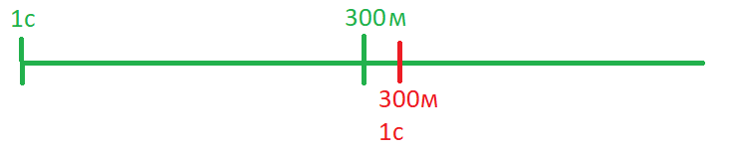

2 класса эквивалентности

1. 1с-300м – 100р единоразовая плата в месяц на пакет минут
2. 300м 1с и более – 1р каждая минута

Входящие - платные

Проверить как себя будет вести система при следующих значениях: 1с, 300м, 300м 1с на входящих и исходящих вызовах

2) Поминутный

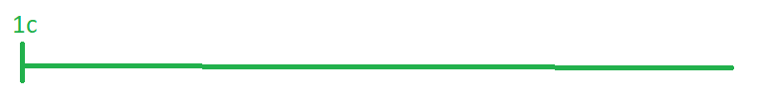

1 класс эквивалентности

1. 1с и более – 1.5р каждая минута

Входящие - платные

Проверить как себя будет вести система при следующих значениях: 1с на входящих и исходящих вызовах

3) Обычный 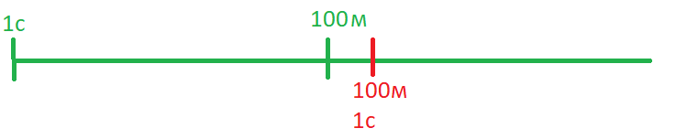

2 класса эквивалентности

1. 1с-100 минут – 0.5р каждая минута
2. 100м 1с и более – 1.5 рублей каждая минута (тариф поминутный)

Входящие – бесплатные

Проверить как себя будет вести система при следующих значениях: 1с, 100м, 100м 1с на входящих и исходящих вызовах

Классы эквивалентности относительно баланса пользователя



2 класса эквивалентности

1. До 0р – услуги тарифа недоступны
2. От 0.01р услуги тарифа доступны